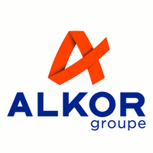
Saint-Quentin, le 11 Juin 2021

Lettre ouverte aux salariés d’Office Dépôt N°2

Chères toutes, chers tous,

Notre bourse à l’emploi est ouverte avec déjà plus de 250 emplois à pourvoir dès maintenant au sein de notre coopérative Alkor groupe pour les salariés d’Office Dépôt.

Nous avons commencé à recevoir les salariés des fonctions support, grands comptes, e-commerce, et IT qui nous ont contactés dès cette semaine.

Nous souhaitons réitérer que nous sommes à votre disposition pour vous recevoir.

Pour rappel, pendant la période d’un mois qui suit le jugement jusqu’au 3 juillet, les salariés qui accepteront les offres de reclassement proposées bénéficieront d’un contrat de travail sans période d’essai, avec maintien de leur ancienneté.

Par ailleurs, les salaires mentionnés dans les annonces sont des salaires de base, ils pourront être revalorisés au cas par cas en fonction de votre compétence et ancienneté chez Office Dépôt.

Vous êtes salarié d’Office Dépôt, notre coopérative et ses adhérents sont mobilisés pour vous accueillir, contactez-nous et rejoignez-nous.

Le Président d’Alkor Groupe
Stéphane Couchot

Appeler le 01 76 44 12 99 de 9h à 17h du lundi au vendredi

Site de connection : https://bourse-emploi-officedepot.fr/
Identifiant : office-depot
Mot de passe : x7B

